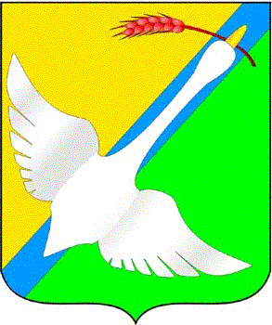

СОВЕТ ДЕПУТАТОВ

КРАСНОЗЕРСКОГО РАЙОНА

НОВОСИБИРСКОЙ ОБЛАСТИ

четвертого созыва

|  |  |
| --- | --- |
|  | УТВЕРЖДЕН  решением сорок седьмой сессии Совета депутатов  Краснозерского района  Новосибирской области  четвертого созыва  от 22.12.2023 № 459 |

**ГРАФИК**

**проведения сессий** С**овета депутатов**

**Краснозерского района Новосибирской области**

**четвертого созыва**

**в 2024 году**

|  |  |
| --- | --- |
| № п/п | Дата сессии |
|  | 22.03.2024 |
|  | 24.05.2024 |
|  | 21.06.2024 |
|  | 20.09.2024 |
|  | 20.12.2024 |